# C7 - Veille et alerte sanitaire dans le monde

## Introduction

La *veille sanitaire* correspond à l’« ensemble des actions visant à reconnaître la survenue d’un évènement inhabituel ou anormal pouvant présenter un risque pour la santé humaine dans une perspective d’anticipation, d’alerte et d’action précoce » (InVS).

La notion de veille sanitaire apparaît à la fin du XXème siècle suite aux menaces du VIH et aux scandales du sang contaminé et de la vache folle.

Elle a fonction de :

- Surveillance : Collecte des données en continu pour la construction d’indicateurs définis à priori.

- Veille : Signalisation d’évènements de toute nature constituant une menace.

La protection de la santé des citoyens constitue une fonction régalienne de l’Etat : « tout citoyen à droit à la sécurité et à la sureté de sa personne » (déclaration Universelle des droits de l’Homme, 1948).

Cette mission de Santé Publique nécessite une capacité d’anticipation sur les risques sanitaires pour intervenir aussi précocement que possible, d’où la mise en place en France de *l'Institut national de Veille Sanitaire* (InVS) dont les missions sont la surveillance de l'état de santé de la population et de son évolution à des fins épidémiologiques ainsi que la vigilance sanitaire et la connaissance du risque sanitaire.

Actuellement l’Institut de Veille Sanitaire fait face à des problèmes comme l’affaire du médiator, des pilules de 3ème génération…

Mais ces menaces surviennent dans un contexte de mondialisation permanente et croissante des échanges et dépassent largement les frontières. Il faut pouvoir intervenir partout dans le monde d’où la nécessité de programmes d’action à grande échelle (ex : MSF).

1. **La santé du monde menacée**

Sur le plan International, la sécurité sanitaire connait des alertes et des crises multiples depuis 30 ans, de la catastrophe de Fukushima au retour du H1N1 ...

On assiste aussi à l’accélération des mouvements démographiques, migratoires et économiques qui bouleversent le schéma Nord-Sud notamment la montée en puissance des pays émergents qui modifient les rapports de force mais aussi par le développement des inégalités nationales (ces ilots de pauvreté dans les pays riches sont souvent oubliés par l’action humanitaire).  
  
La question de solidarité qui sous-tend l’action humanitaire touche aujourd’hui tous les pays.

La santé mondiale doit être considérée sous trois aspects : démographie, économique et sanitaire (un système de santé est construit en fonction de ses moyens économiques, de la population et du risque sanitaire).

1. **Démographie mondiale** : 7 milliards en 2011

Dynamique de croissance de la population mondiale :

- 1 milliard en 1800

- 1.6 milliard en 1900

- 2.5 milliard en 1950

- 6,1 milliard en 2000

- 9.2 milliard en 2050.

On observe une nette accélération de la croissance jusqu’à aujourd’hui (population mondiale multipliée par 2 en 50 ans) qui va aller vers un ralentissement en raison des programmes de contrôle des naissances (Chine et Inde par ex.).

*« Ce n’est pas tant la surpopulation que l’on doit redouter mais l’inégalité de son développement »* Goldstone

C’est en Afrique que la dynamique démographique est la plus grande (les 3 géants démographiques en Afrique sont le Nigéria, l’Ethiopie, la RDC).

Mais c’est aussi là que le développement économique est le plus faible et où vont se poser le plus de questions démographiques (mal développement, retard à la transition démographique, division ethnique et instabilité politique) et où le devenir sanitaire est le plus préoccupant.

1. **Economie**

L’écart entre riches et pauvres n’a fait que croitre jusqu’au début des années 90  
De 1820 à 1980 l’écart entre les 10% plus riches et plus pauvres a été multiplié par 3 et les 20 % les plus riches ont un niveau de vie 40 fois supérieur aux 20 % les plus pauvres

Dollars  
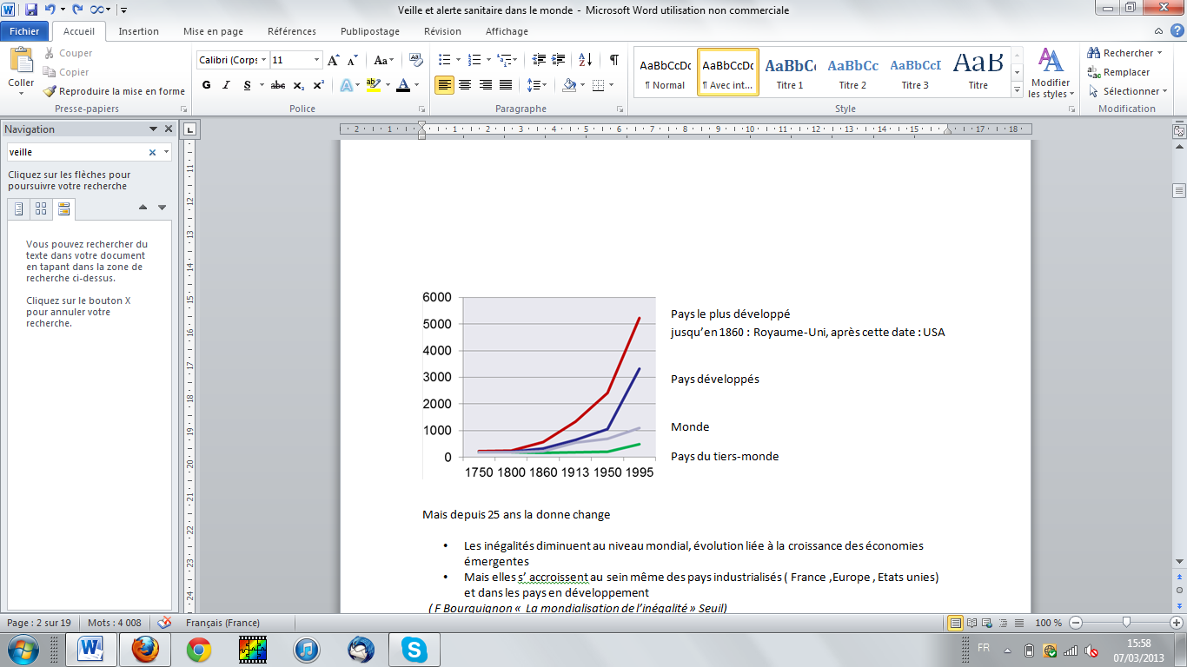

Mais depuis les années 90 la donne change (cf. La mondialisation de l’inégalité, Bourguignon, Seuil) :

D’une part, les inégalités économiques diminuent au niveau mondial du fait de la croissance des économies émergentes et de la stagnation des pays européens. C’est en fait une baisse des écarts moyens des économies au niveau mondial, l'écart se creuse toujours avec les pays les moins avancés (PMA), en [Afrique](http://www.lemonde.fr/afrique/) en particulier.

D’autre part elles s’accroissent au sein même des pays industrialisés (Europe, USA) et dans les pays en développement.

* Comparaison des niveaux de vie (chiffres de 2005) :

Revenu moyen annuel :

- 20 pays les plus riches = 33 000 euros

- 20 pays les plus pauvres = 600 euros

Seuil de pauvreté extrême :

- < 1 $/j = 1,4 milliard en 2005, soit 20 % de la population (contre 70% au début du XXème siècle).

- < 2 €/J = 3 milliards de pauvres.

Attention, ces chiffres sont à prendre en fonction des pouvoirs d’achats qui varient énormément entre les pays riches et les pays pauvres.

* Évolution de l’inégalité mondiale

« Le tournant du millénaire marque un retournement historique de l’inégalité dans le monde »

F Bourguignon

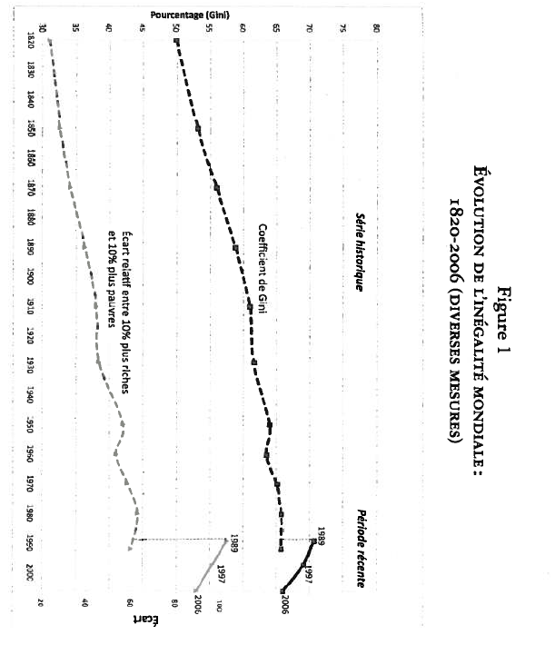

En 20 ans, le *coefficient de Gini* et l’écart relatif entre les 10% extrêmes, ont diminué de presque autant qu’ils avaient augmenté depuis 1900.

Le *coefficient de Gini* indique dans quelle mesure la répartition des entre les individus ou les ménages au sein d’une économie/d’un pays s’écarte de l’égalité parfaite (= 0).

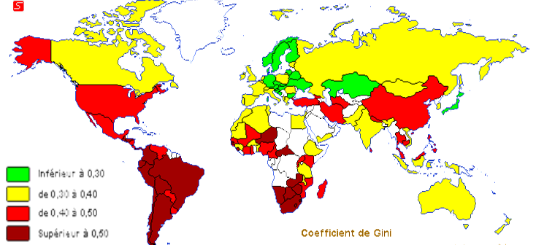

Les pays les plus égalitaires ont un coefficient proche de 0 (Japon, Pays du Nord). Les pays les plus inégalitaires au monde ont un coefficient proche de 1 (Amérique du Sud, Afrique du Sud, Chine).

En [France](http://fr.wikipedia.org/wiki/France), le coefficient de Gini est de 0,289.

La Chine devient un des pays les plus inégalitaires du monde avec un indice s'élevant à 0.61 en 2010 selon le Centre d'enquête et de recherche sur les revenus des ménages.

1. **La Santé : un préalable et une conséquence du développement**

La santé, un préalable au développement et une composante du développement.

Exemple de la tuberculose : incidence diminue en France suite à la modification de l’habitat, au développement économique et industriel avant l’apparition des antituberculeux.

La santé est le résultat d’un grand nombre d’enjeux économiques, sociaux, politiques :

- Nutrition : ressources et partage (faim dans le monde VS autorisation de l’utilisation des OGM).

- Emploi : insécurité et fluctuation => exode rural

- Migration : mondialisation des échanges

- Urbanisation : concentration précarité violences

- Education et information

- Vieillissement: L’allongement de l’espérance de vie au-delà de la période « active » pose le problème du coût de la prise en charge médicalisée pour assurer une qualité de vie suffisante.

1. **Les agrégats de la santé**

* Mortalité mondiale de 1990 à 2010

En 2010 : 52,8 millions de DC dont 2/3 par Maladies non Transmissibles (MNT)

Le groupe maladies transmissibles, maternelle, néonatales, nutrition = 1/3 (chutant de 46 M de DC en 1990 à 16 M en 2010 dû au meilleur contrôle de l’infection et au vieillissement de la population (maladies chroniques = MNT).

MNT (Maladies non transmissibles) = 34,5 M en 2010 (2/3):

- 13 M par Maladies Cardio-Vasculaires (25 % de tous les DC)

- 8 M Cancers (+ 38 % en 20 ans)

- 1,3 M par diabète (multiplié par 2 depuis 1990)

- 5,1 M accidents (10 % du total) dont + 46 % par accidents de la route

MT (Maladies transmissibles) = 16 millions DC (1/3) :

- infections respiratoires basses : 3,4 à 2,8 M

- mort néonatale : 3,1 à 2,2 M

- diarrhées : 2,5 à 2,8 millions DC

- VIH : 0,3 à 1,5 M (pic à 1,7 en 2006)

- TB : 1,2 M

- Paludisme : 0,95 à 1,17 (+ 20 %)

- rougeole : 0,63 à 0,13 M

- tétanos : 0,27 à 0,06 M

* Évolution de la mortalité globale de 1990 à 2010

En ordonnée la baisse de mortalité.  
En abscisse, les groupes d’âge.

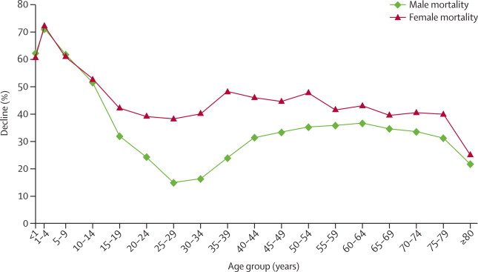

Evolution de la mortalité globale à la baisse chez le nourrisson (60-70% : passe de 16,4 millions en 1970 à 6,8 millions en 2010) et chez les personnes âgées (20-30%) depuis les années 70.  
La baisse est plus rapide chez les hommes car entre 15 et 45 ans, la mortalité maternelle est élevée dans certaines régions du monde.

Le rythme plus lent de diminution entre 25 et 35 ans est vraisemblablement dû à l’apparition de l’épidémie du SIDA.

* Esperance de vie à la naissance

|  |  |  |
| --- | --- | --- |
|  | 1970 | 2010 |
| hommes | 56,4 ans | 67,5 ans |
| femmes | 61,2 ans | 73,3 ans |

Évolution de l’espérance de vie sans incapacité = écarts HALE (healthy life expectancy)

- Mondiale : Hommes 58,3 ans Femmes 61,8 ans

- Inégalités importantes : Haïti ♂ = 27,9 ans et ♀ = 37,1 ans VS Japon ♂ = 68,8 ans, ♀ = 71,7 ans.

1. **Les OMD (Objectifs du Millénaire pour le Développement)**

189 Etats membres de l’ONU adoptent 8 objectifs pour le développement en 2000 :

- OMD 1 : Réduire l’extrême pauvreté et la faim  
- OMD 2 : Assurer l’éducation primaire pour tous  
- OMD 3 : Promouvoir l’égalité et l’autonomisation des femmes  
- OMD 4 : Réduire la mortalité infantile  
- OMD 5 : Améliorer la santé maternelle   
- OMD 6 : Combattre le VIH/Sida, le paludisme et la tuberculose  
- OMD 7 : Assurer un environnement humain durable  
- OMD 8 : Mettre en place un partenariat mondial pour le développement

* OMD1 : Réduire l’extrême pauvreté et la faim

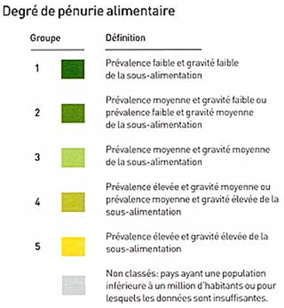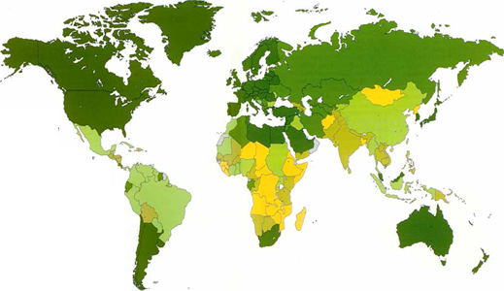

La faim dans le monde est évidemment corrélée à l’espérance de vie mais la surnutrition et la malnutrition aussi (il faut donc agir sur la faim mais aussi sur l’éducation de l’aliment).

* OMD2 : Assurer l’éducation primaire pour tous

Pas de développement sans un accès égalitaire (géographique et des genres) à l’éducation.

* OMD3 : Promouvoir l’égalité et l’autonomisation des femmes
* OMD4 : Réduire la mortalité infantile

- Le taux de mortalité infantile est en France d’environ 3/1000

- En Afrique Subsaharienne > 100/1000 (1/10 enfant meurt en bas âge).

- Ce chiffre est en décroissance (passe de 12.000 en 1990 à 8000 en 2010).

* OMD5 : Améliorer la santé maternelle

MMR = Maternal Mortality Ratio (Taux de mortalité maternelle) :

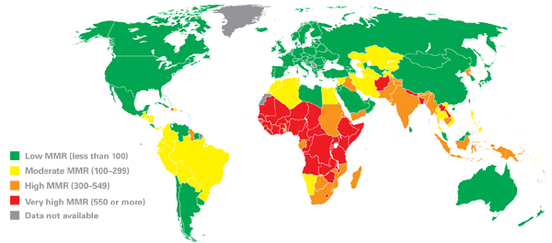

La mortalité maternelle s’explique par plusieurs choses :

- un manque d’accompagnement médical de la grossesse et de l’accouchement (seule la moitié des accouchements sont assistés par une aide médicale dans certains pays),

- un manque d’accès à la contraception (seuls 8 à 20 % y ont accès dans certains pays).

- un taux de fécondité des adolescentes élevé (de 120 à 200 ‰).

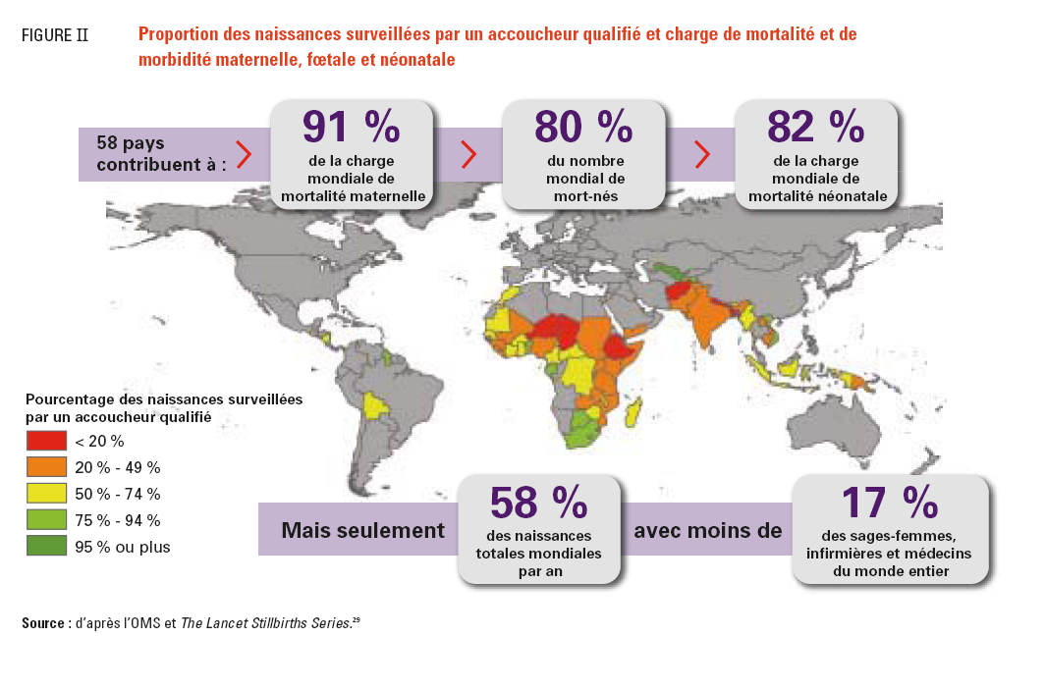

* OMD6 : Combattre le VIH/Sida, le paludisme et la tuberculose (et autres)

Stratégie mondiale de lutte contre les maladies infectieuses :

- 3 priorités : Sida, Tuberculose, Paludisme

- Promouvoir la politique des vaccinations : éradiquer la polio, la rougeole ; maitriser l’hépatite B.

- Améliorer l’hygiène du milieu et la qualité de l’eau

- Favoriser l’accès aux médicaments (OMD 7) et prévenir les résistances aux anti-infectieux

- Développer surveillance et alerte : RSI et réseau de laboratoires

Création du fonds mondial de lutte contre le SIDA, la tuberculose et le paludisme en 2002 à Genève.

🡪 VIH/Sida (cf cours d’infectio dédié)

- Situation épidémio dans le monde : prévalence = 33.3 millions et incidence = 2.7 millions en 2010.

- L’incidence du VIH a chuté de 21% entre 1997 et 2010, dû en partie à l’efficacité des antirétroviraux (qui diminuent la virémie et réduisent de beaucoup le risque de transmission).

- 67 millions de personnes testées en 2009 (+22%) mais moins de 40% des personnes infectées connaissent leur statut.

- Les politiques de santé publique actuelles sont donc celles du « test & treat » (dépister et traiter).

(Non abordé) :

*- 5.25 millions de personnes sont sous traitement antirétroviral dans les pays à revenus faibles ou moyens (+20% par rapport à 2008 ; couverture environ 35% des besoins)*

*- 15 millions de personnes supplémentaires devraient bénéficier d’une mise sous traitement*

*- ¼ des femmes enceintes de ces pays a bénéficié d’un dépistage, et environ la moitié d’entre elles d’un traitement antirétroviral pour prévenir la transmission de la mère à l’enfant.*

*- La mise sous traitement ARV : des progrès, certes, mais insuffisants*

*- 2009 : + 1,2 million personnes sous TT soit 5,2 millions sous ARV (36 % des besoins couverts).*

*- MAIS : des choix d’ARV limités (1ere ligne), des groupes marginalisés, ignorés, stigmatisés, une PEC pédiatrique très défaillante, un dépistage VIH trop tardif, insuffisant (en particulier chez TB), un suivi biologique rare, irrégulier, (CV en particulier, des services de proximité beaucoup trop rares*

🡪 Tuberculose :

- 1,7 millions de morts, dont environ 230 000 personnes co-infectées TB + VIH / SIDA.

- Incidence = 1,4/1000 par an (co-infection VIH => 50x plus de risque de développer une TB active).

- +1% de nouveaux cas par an (environ 9 millions de personnes).

- Un problème majeur : l’émergence des souches multiresistantes

🡪 Paludisme (cf cours infectio) :

- 247 millions de cas de paludisme en 2006 à l’origine de 881 000 décès, concernant pour la plupart des enfants africains (91% des décès en Afrique, 85% ont concerné des enfants de moins de 5 ans).

- En 2006, l’augmentation du financement a permis d’accélérer l’accès aux interventions contre le paludisme : les moustiquaires imprégnées d’insecticide et les médicaments efficaces ;

🡪 Santé mentale et droits de l'homme (cf cours précédent) : Les laissés-pour-compte

- Les personnes atteintes de troubles mentaux sont parmi les plus marginalisées au monde.

- Dans de nombreuses communautés, la maladie mentale n'est pas considérée comme une vraie maladie mais comme une faiblesse de caractère ou un châtiment dû à un comportement immoral.

- Les personnes souffrant de troubles mentaux reçoivent souvent un traitement inhumain.

- Les personnes atteintes de troubles mentaux sont victimes de violations de leurs droits fondamentaux partout dans le monde

- Désert dans la prise en charge médicale des troubles psy.

* OMD7 : Assurer un environnement humain durable

Les menaces environnementales et la pollution (ex : nucléaire, déforestation, industrie, pétrole) ont des conséquences majeures sur la santé. Les inégalités de développement génèrent des menaces environnementales (les pays émergents sont les plus gros pollueurs).

* OMD8 : Mettre en place un partenariat mondial pour le développement

1. **La veille sanitaire dans le monde**
2. **Le risque sanitaire**

Un constat :

- des menaces sanitaires nouvelles émergent régulièrement

- elles sont souvent « sans frontières » (migration, changement climatique).

- elles nécessitent une réponse précoce, concertée, internationale pour être efficace

Les années 2000 : un siècle qui s’ouvre sur des menaces multiples

- Des émergences diverses : climats, virus,

- Des incertitudes multiples : informations, migrations, prévention …..

- Des attentes prospectives croissantes : citoyens, acteurs en santé, décideurs et politiques, économistes ….

Une perception des risques confuse (quelle source croire), multiple et remplie d’incertitudes (les menaces sont parfois graves parfois hypothétiques ; ex : quelle politique prendre vis-à-vis des OGM (autoriser/interdire ?), où mettre la limite des rayonnements (DAS des portables)…

La *veille sanitaire* a pour mission d’identifier, évaluer, informer, alerter et contribuer à la gestion des risques sanitaires.

Cela implique :

* D’anticiper l’émergence du risque :

- environnemental : climat, pollution (air (particules, CO), eau, sols (pesticides)), catastrophes (AZF, Fukushima, marées noires).

- animal : épizootie et vecteurs.

- humain : migration, comportements, guerre/conflits

* De détecter les conséquences

- surveillance des maladies : DO, et réseaux

- consommation médicaments

- évolution des agents infectieux

* Et modéliser les scenarios du possible

- Contagiosité, place des mesures barrières

- Sévérité potentielle : formes graves, létalité, impact sanitaire, social, économique

* La surveillance de l’imprévisible :

🡪 Le bioterrorisme (où, quand, quoi, qui…)

- La diversité du risque rend la surveillance difficile.

- Aujourd’hui on craint une attaque à la toxine botulique (qu’il suffirait d’introduire dans un réseau d’eau pour déclencher une épidémie) ou à Variola major (après l’éradication de la variole en 1977, les Etats Unis et l’URSS ont conservé des souches active. Après la chute du mur, on ne sait pas ce qu’elles sont devenues).

- Que faire contre ce risque ? Par exemple, après l’attaque à l’anthrax dirigée contre des sénateurs Américains, des enveloppes contenant de la poudre blanche ont été envoyées à certaines personnes en France. Que fallait-il faire ? Dépister toutes les enveloppes ? Traiter d’office tous ceux qui recevaient du courrier ?

🡪 De nouveaux agents infectieux  
1970s : Rotavirus, Virus Ebola, Légionellose, Hanta virus

1980s : HTLV-1, VIH, E Coli O157, Hépatite C

1990s : Creutzfeld Jacob nv, Grippes aviaires, Choléra O139, Nipah

2000s : Sras, H1N1 le retour

….. ?

Mais “l’agent n’est pas tout !” : la transmission de l’agent résulte de l’interaction entre l’agent, l’hôte et son environnement qu’il faut aussi pouvoir prévoir et face à laquelle il faut pouvoir réagir.

En effet les mouvements de population, production alimentaire, multiplication des échanges, technique médicale et comportements favorisent l’émergence et la propagation des épidémies

Maladies infectieuses émergentes (cf cours biomédecine quantitative) : Phénomène infectieux (présumé comme tel) souvent *inattendu* en référence à ses propriétés intrinsèques ou les connaissances de sa biologie et qui touche *l’homme*, *l’animal* ou les deux.

Peut-être :

- Un nouvel agent (légionelle juillet 1976)

- Une entité clinique nouvellement apparue ou identifiée (SRAS octobre 2002)

- Une entité pathologique infectieuse connue dont l’incidence augmente dans un espace ou dans un groupe de population donné (Chikungunya à la Réunion en 2005).

- Une modification qualitative et/ou quantitative des caractéristiques de l’agent, de la maladie ou de la population touchée et de son environnement (résistance aux thérapeutiques)

- Une maladie identifiée dont les conditions d’expansion deviennent favorables (IST, HCV).

Habituellement, il existe une incertitude réelle ou perçue quant au *potentiel évolutif*, sur la maîtrise du phénomène ou sur l’impact en santé publique humaine et/ou animale

1. **Les objectifs de la surveillance :** Surveiller les risques et évaluer leurs conséquences

- Alerte précoce : Maladies à risque épidémiques (*maladies émergente*)

- Pilotage des programmes : Suivi des tendances des principales maladies (*vih/sida ; cancers* …).

- Planification : Identification des priorités (*gravité, impact socio-economique*… ) et quantification des besoins immédiats et à venir *(prospective )*

- Recherche et formation

* Activités d’alerte et de réponse : 3 étapes

1) Recueil des signaux (évènements et indicateurs)

2) Validation des signaux : passe par l’analyse et l’interprétation des indicateurs de surveillance, la vérification et l’évaluation de la pertinence des évènements (en France, par l’INvS).

3) Evaluation de la menace pour la santé humaine : caractère inattendu, nombre de personnes exposées, caractéristiques de gravité, extension géographique => alerte de santé publique qui doit générer une réponse (mesure de contrôle du risque).

La mesure de contrôle du risque doit avoir été prévue en avance, d’où la nécessité d’anticiper les risque. La surveillance vérifie aussi l’efficacité du contrôle.  
Plus un phénomène est détecté vite et plus la réponse est rapide, plus le potentiel de prévention du risque est important (mais pas toujours, par exemple, dans l’épidémie de grippe, la progression est tellement rapide qu’une fois l’épidémie initiée, il y a peu de moyens de lutte d’où l’intérêt de vacciner le plus de monde possible).

* Que surveiller en pratique ?

- Des maladies mises sous surveillance

- Des événements cliniques « simples » : surveillance symptomatique (fièvre, signes neuro …), définition de « cas cliniques » (ex. Chikungunya).

- Avec un soutien biologique élémentaire : Frottis / GE, NFS plaquettes, bactério directe, recherche tests rapides et buvards

- Et des réseaux hospitaliers et de « terrain « : des outils de transmission sécurisée

* Internet est une source croissante d’information sur les épidémies

- C’est un élément clé de la veille sanitaire (temps réel, quantité d’informations illimitées).

- Mais sources nombreuses et difficilement vérifiables (attention aux rumeurs).

- Ex : Sites des ministères de la santé (Instituts nationaux, laboratoires de santé publique), Média en ligne (AFP, Reuters, BBC etc.), Groupes de discussion électronique (ProMed, PACNET, etc.), Sites des ONG, Sites des Nations Unies (UNHCR, UNICEF)…

***Par manque de temps, un certain nombre de diapos ont été zappées, je les ai mises quand même en italique.***

* *Veille Internationale : circuit d’Information*

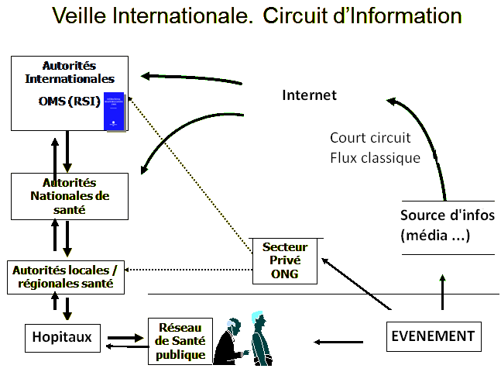

* *Processus Veille Internationale*

*Processus quotidien et manuel*

*- Détection signaux primaires*

*- Sélection signaux pertinents*

*- Analyse*

*- Validation*

*- Communication*

*Sources du premier signal : Officielles & Formelles*

*- MinSa, MinAgri Instituts nationaux SO*

*- OMS, ECDC Réseaux régionaux*

*- Réseau DIT*

*Sources Informelles +++*

* *Les réseaux d’alerte et de réponse aux épidémies*

*- Les réseaux nationaux : Un niveau indispensable et des capacités à renforcer*

*- Les réseaux européens : ECDC à Stockholm, Union Européenne et autres exemples*

*- Le réseau international, OMS : Principes et aspects opérationnels, le réglement sanitaire Inter*

* *EWRS : early warning rapid system*

*- Outil européen de notification des alertes infectieuses*

*- Création 1998 : décision 2119/98/CE Parlement Européen*

*- France 2 correspondants : InVS = messages alerte et DGS = recommandations*

*- Événements notifiés en 2004 : A. baumanii, méningocoques, K. pneumoniae, West-Nile, rage, E. Sakazakii ; en 2005 : salmonella, hantavirus, E.coli 0157/H7, Chikungunya*

* *L’OMS*

*- Agence de L’ONU fondée en 1948 dans le but d’“amener tous les peuples au niveau de santé le plus élevé possible”*

*- 193 Etats membres, Siège à Genève, 6 bureaux régionaux*

*- Département des maladies infectieuses depuis 1996*

* *L’ONU*



* *Le réseau mondial d’alerte*

*- Global Alert and Response Network (GOARN)*

*- Créé par l’OMS en avril 2000*

*- Résolution AMS 54.14 en mai 2001*

*- « Réseau des réseaux » : plus de 150 partenaires techniques dans plus de 100 pays*

*- Mission : Détection et vérification, Alerte et diffusion d’information et Réponse rapide et assistance aux pays*

* *En cas d’épidémie, le GOARN*

*- Relaye les demandes d’assistance des pays*

*- Organise les équipes d’intervention et en assure la coordination sur le terrain*

*- Coordonne des réseaux de laboratoires et de chercheurs (ex. SRAS)*

***Le cours reprend ici***

Le Règlement Sanitaire International (RSI) est le seul texte juridique international qui définit les relations entre Etat dans le domaine de la santé dans le but d’“assurer le maximum de sécurité contre la propagation des maladies d’un pays à l’autre moyennant le minimum d’entraves au trafic mondial.”

Seule la notification de 3 maladies : peste, choléra et fièvre jaune, est prévue par le RSI de 1969.

Rénové en 2007 : Les Etats membres devront notifier toutes les urgences sanitaires ayant un risque de propagation internationale. Vise à ce que chaque pays notifie les évènements graves de santé inhabituels ou inattendu à l’OMS.

***Puis s’interrompt de nouveau jusqu’à la conclusion.***

* *3 grandes alertes au début du XXI ème siècle*

*- SRAS : 2002 nouvelle épidémie venue de Chine*

*- H5N1 : nouvelle pandémie aviaire de 2004 à 2007, 3 continents touchés, des millions de volailles et d’élevage contaminés, une transmission à l’homme très rare, très grave*

*- H1N1 : le retour 2009 : en 3 mois ,75 000 cas dans 30 pays ; quelle prévention dans cette mondialisation ?*

**Conclusion**

La santé : une lutte contre l’obscurantisme

Poliomyélite : l’éradication pour 2012 ?

- En 1988, 125 pays endémiques ; lancement de l’initiative mondiale pour l’éradication par l’OMS.

- En 2010, plus que 4 pays endémiques (Afghanistan, Inde, Nigeria, Pakistan) mais reprise de la circulation du PVS sauvage (reprise de la transmission dans 4 pays : Angola, RDC, Tchad, Soudan).

On dispose d’un vaccin efficace mais le projet d’éradication connaît des turbulences :

Cette année, les Nations Unies suspendent leur campagne de vaccination contre la polio au Pakistan.  
Huit personnes travaillant pour cette campagne à différents endroits du pays ont été tuées en 48 heures, victimes du fanatisme religieux et des Taliban.

CCL

- La surveillance des maladies infectieuses doit constituer une priorité, avec une finalité d’alerte

- Il faut développer les capacités de recherche dans les pays du Sud

- La coordination des acteurs est indispensable

- La place des sciences sociales est essentielle